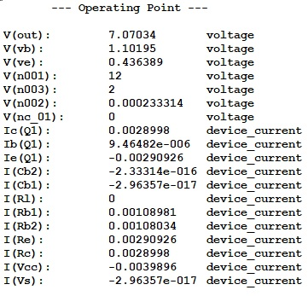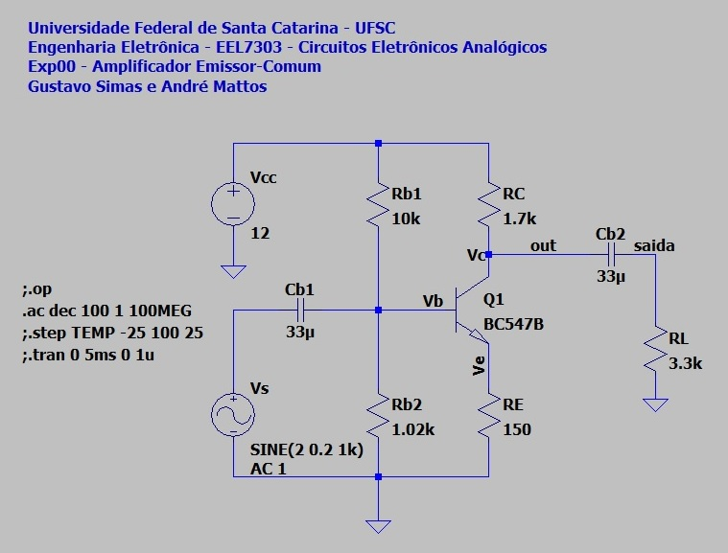**ANEXO**

**Figura 1 - Circuito Simulado em LTSpice**

**Figura 2 - Ponto Quiescente**

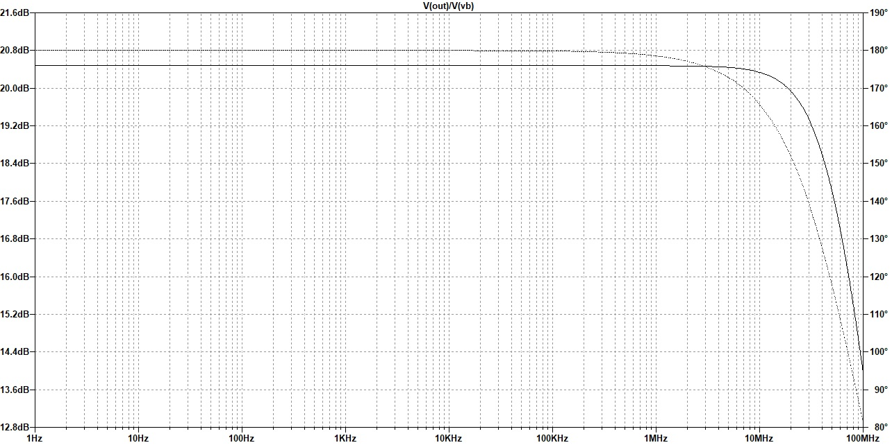

**Figura 3 - Resposta em Frequência Sem Carga**

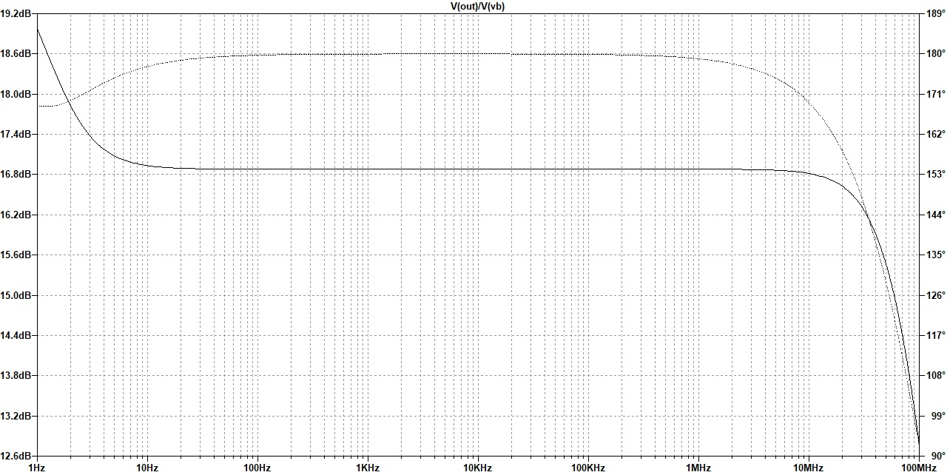

**Figura 4 - Resposta em Frequência Com Carga**

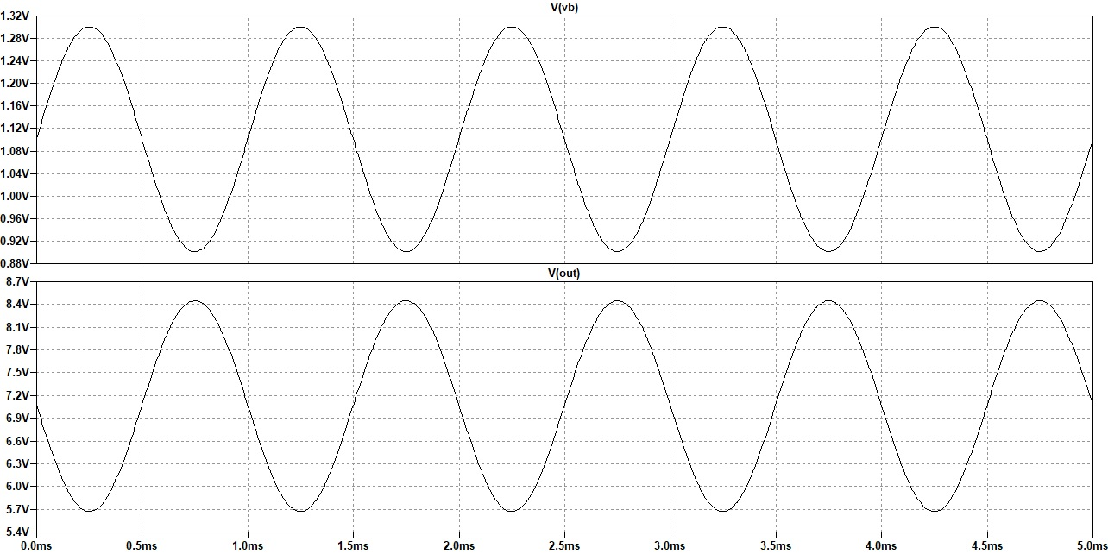

**Figura 5 - Entrada e Saída em Análise Transiente com 200mV de Sinal de Entrada**

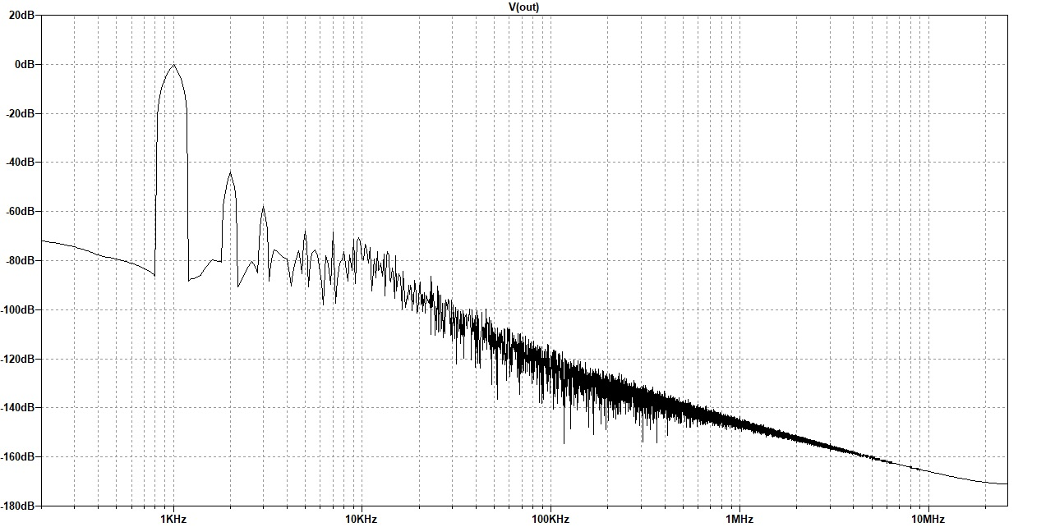

**Figura 6 - Análise FFT com Entrada 200mV**

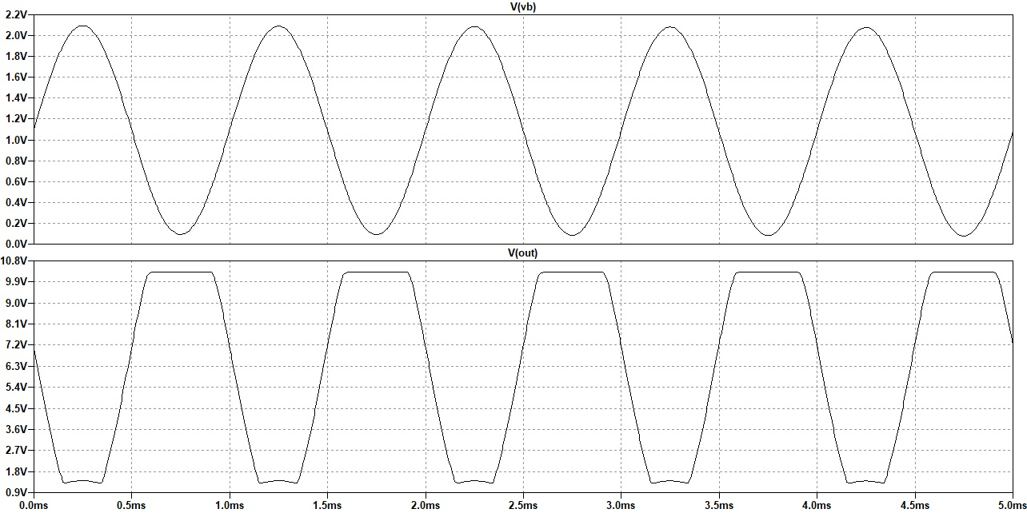

**Figura 7 - - Entrada e Saída em Análise Transiente com 1V de Sinal de Entrada**

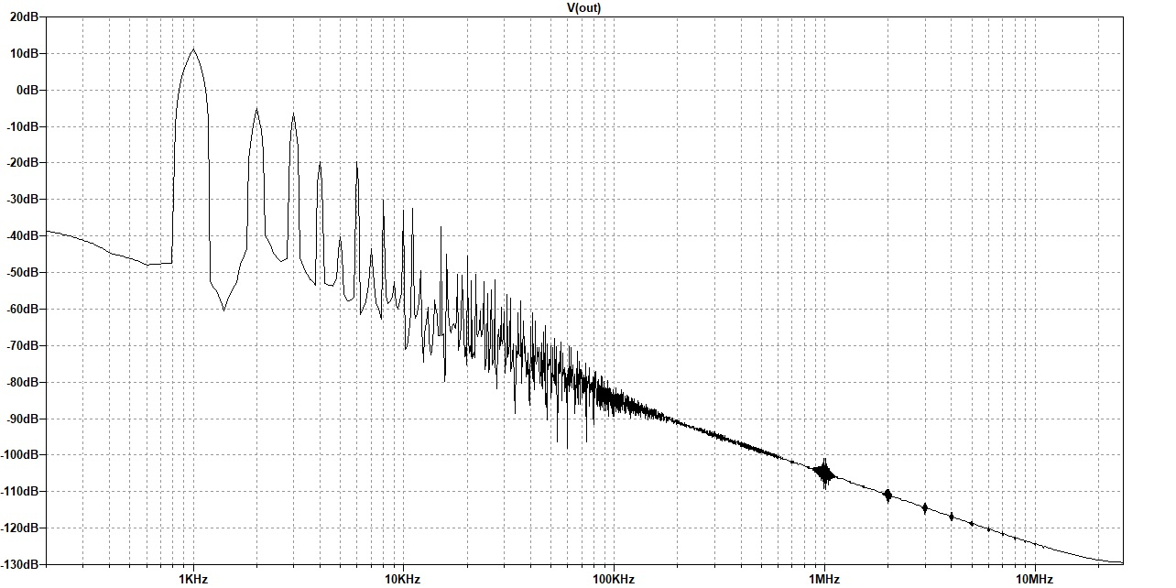

**Figura 8 - Análise FFT com Entrada 200mV**

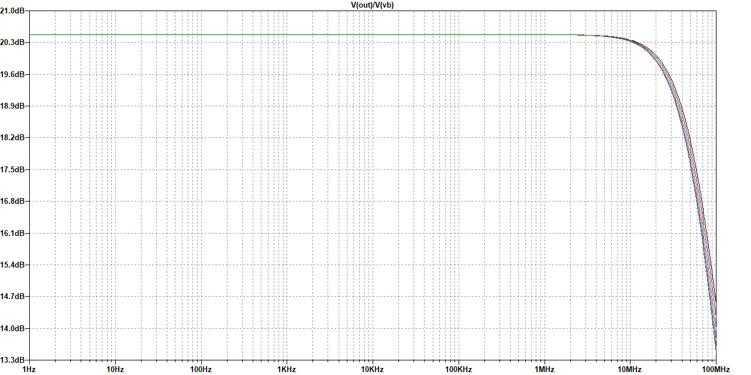

**Figura 9 - Resposta em Frequência sem carga com variação de temperatura**

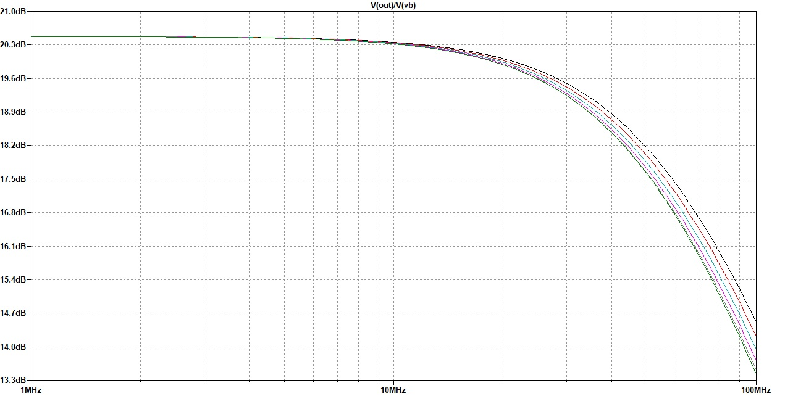

**Figura 10 - Zoom da Resposta em Frequência sem carga com variação de temperatura**

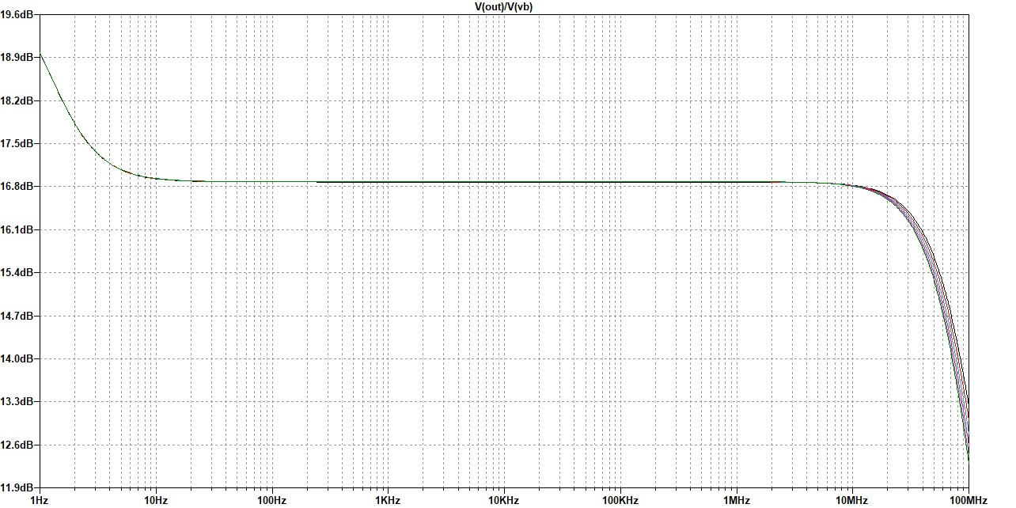

**Figura 11 - Resposta em Frequência com carga com variação de temperatura**

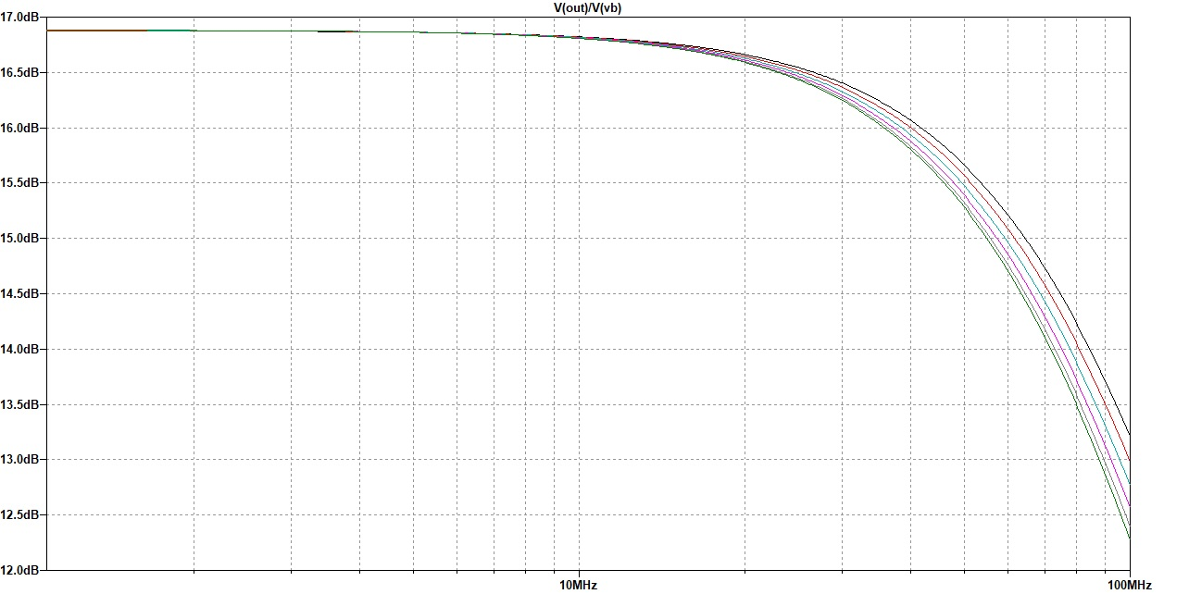

**Figura 12 - Zoom da Resposta em Frequência com carga com variação de temperatura**